**BÀI 5: CẤU TẠO BẢNG TUẦN HÒAN CÁC NGUYÊN TỐ HÓA HỌC**

**10 Câu trắc nghiệm đúng sai.**

**Câu 1. Trong bảng tuần hoàn, các nguyên tố được sắp xếp theo ba nguyên tắc.**

**a.** Các nguyên tố được sắp xếp theo chiều tăng dần điện tích hạt nhân.

**b.** Các nguyên tố có cùng số electron trong nguyên tử được xếp thành một hàng.

**c.** Các nguyên tố có cùng số electron hóa trị được xếp thành một hàng.

**d.** Các nguyên tố có cùng số lớp electron trong nguyên tử được xếp thành một hàng.

**Câu 2. Trong bảng tuần hoàn, các nguyên tố được sắp xếp theo ba nguyên tắc.**

**a.** Các nguyên tố được sắp xếp theo chiều tăng dần của nguyên tử khối.

**b.** Các nguyên tố có cùng số electron trong nguyên tử được xếp thành một hàng.

**c.** Các nguyên tố có cùng số electron hóa trị được xếp thành một cột.

**d.** Các nguyên tố có cùng số electron hóa trị được xếp thành một hàng.

**Câu 3. Chu kì là dãy các nguyên tố mà nguyên tử của chúng có cùng số lớp electron, được sắp xếp theo chiều tăng dần điện tích hạt nhân.**

**a.** Bảng tuần hoàn hiện nay có 7 chu kì, được đánh số từ 1 đến 7.

**b.** Số thứ tự chu kì bằng số electron của nguyên tử.

**c.** Chu kì 1 gồm có 2 nguyên tố H và He, đều có 1 lớp electron.

**d.** Chu kì 2 có 8 nguyên tố và đều có 8 electron trong nguyên tử.

**Câu 4. Chu kì là dãy các nguyên tố mà nguyên tử của chúng có cùng số lớp electron, được sắp xếp theo chiều tăng dần điện tích hạt nhân.**

**a.** Bảng tuần hoàn hiện nay có 7 chu kì, được đánh số từ I đến VII.

**b.** Số thứ tự chu kì bằng số lớp electron của nguyên tử.

**c.** Bảng tuần hoàn có 3 chu kì nhỏ và 4 chu kì lớn.

**d.** Chu kì 2 có 8 nguyên tố và đều có 2 lớp electron.

**Câu 5. Nhóm nguyên tố gồm các nguyên tố mà nguyên tử của chúng có cấu hình electron tương tự nhau.**

**a.** Tính chất hóa học của các nguyên tố trong cùng một nhóm tương tự nhau.

**b.** Bảng tuần hoàn hiện nay gồm 8 nhóm A và 10 nhóm B.

**c.** Số thứ tự của nhóm A bằng số eletron hóa trị.

**d.** Nhóm IA được gọi là nhóm Halogen.

**Câu 6. Nhóm nguyên tố gồm các nguyên tố mà nguyên tử của chúng có cấu hình electron tương tự nhau, do đó tính chất hóa học gần giống nhau.**

**a.** Những nguyên tố mà nguyên tử có electron cuối cùng điền vào phân lớp s được gọi là nguyên tố s.

**b.** Nhóm A gồm các nguyên tố s và p.

**c.** Nhóm VA, VIA, VIIA là nhóm các nguyên tố kim loại.

**d.** Nhóm B gồm các nguyên tố d và nguyên tố f.

**Câu 7. Trong bảng tuần hoàn, mỗi nguyên tố được xếp vào một ô được gọi là ô nguyên tố.**

**a.** Số thứ tự của ô nguyên tố bằng số hiệu nguyên tử.

**b.** Ô nguyên tố cho biết tên nguyên tố, số khối của nguyên tử.

**c.** Trong bảng tuần hoàn, Aluminium nằm ở ô nguyên tố 13.

**d.** Trong bảng tuần hoàn, Aluminium có nguyên tử khối trung bình là 26,98.

**Câu 8. Trong bảng tuần hoàn, Sodium(Z=11), Magnesium (Z=12), Aluminium (Z=13).**

**a.** Là những nguyên tố nằm ở chu kì 3

**b.** Là những nguyên tố nằm ở nhóm IIIA.

**c.** Sodium có cấu hình electron là 1s22s22p53s2.

**d.** Sodium, magnesium, aluminium đều là các nguyên tố kim loại.

**Câu 9. Trong bảng tuần hoàn, Chlorine (Z=17).**

**a.** Chlorine là nguyên tố nằm ở chu kì 3.

**b.** Chlorine là nguyên tố nằm ở nhóm IIIA.

**c.** Chlorine là nguyên tố phi kim.

**d.** Chlorine là nguyên tố p.

**Câu 10. Ion X+ và Y2- cùng có cấu hình electron là [Ar].**

**a.** Số thứ tự ô nguyên tố X, Y hơn kém nhau 3 đơn vị.

**b.** X là nguyên tử kim loại, Y là nguyên tử phi kim.

**c.** Cả X, Y đều thuộc chu kì 3 cùng với Ar.

**d.** Số thứ tự nhóm A của X,Y hơn kém nhau 5 đơn vị.

**10**  **Câu trắc nghiệm yêu cầu trả lời ngắn**

**Câu 1.** Cho các nguyên tố có số hiệu nguyên tử lần lượt là 3, 7, 10, 11, 19. Có bao nhiêu nguyên tố thuộc nhóm IA trong bảng tuần hoàn?

**Câu 2.** Cho các nguyên tố có số hiệu nguyên tử lần lượt là 3, 7, 10, 11, 19. Có bao nhiêu nguyên tố thuộc chu kì 2 trong bảng tuần hoàn?

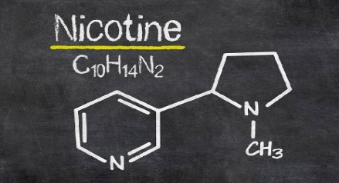**Câu 3.** Cho các nguyên tố có số hiệu nguyên tử lần lượt là 3, 7, 10, 11, 19. Có bao nhiêu nguyên tố kim loại?

**Câu 4.** Nicotin là một hóa chất gây nghiện có trong cây thuốc lá. Công thức của nicotin được biểu diễn như hình bên. Trong công thức của nicotin có bao nhiêu nguyên tố thuộc nguyên tố p?

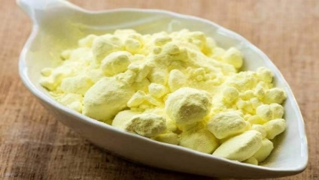**Câu 5.** Sulfur (S) là chất rắn, xốp, màu vàng hơi nhạt ở điều kiện thường. Sulfur và hợp chất của nó được sử dụng trong acquy, bột giặt, thuốc diệt nấm; do dễ cháy nên S còn được dùng để sản xuất các loại diêm, thuốc súng, pháo hoa,…Trong bảng tuần hoàn, nguyên tố S nằm ở ô số 16. Sulfur thuộc chu kì mấy trong bảng tuần hoàn?

**Câu 6.** Magnesium là nguyên tố phổ biến thứ 8 trong lớp vỏ của Trái Đất, ở điều kiện thường là chất rắn, có màu trắng bạc, rất nhẹ. Magnesium được sử dụng để làm cho hợp kim bền nhẹ, đặc biệt là cho ngành công nghiệp hàng không vũ trụ, cũng như sử dụng trong pháo hoa bởi vì nó đốt cháy với một ngọn lửa trắng rực rỡ. Trong bảng tuần hoàn, magnesium là nguyên tố có ký hiệu Mg nằm ở chu kỳ 3, nhóm IIA. Magnesium thuộc ô thứ bao nhiêu trong bảng tuần hoàn?

**Câu 7.** Bảng tuần hoàn hiển thị vị trí của năm nguyên tố: J, Q, T, X và Z. Các chữ cái không đại diện cho ký hiệu của các nguyên tố.

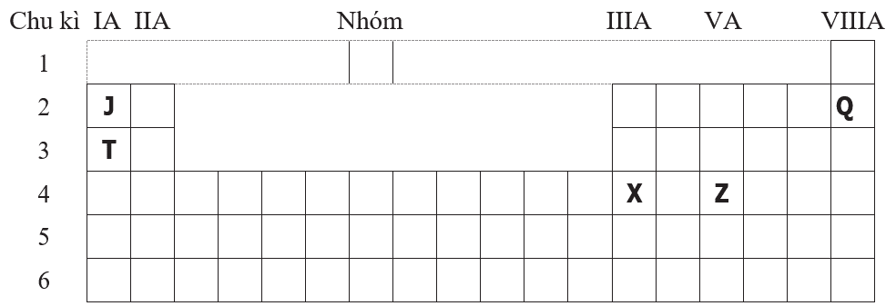

Nguyên tử X có bao nhiêu lớp electron?

**Câu 8.** Bảng tuần hoàn hiển thị vị trí của năm nguyên tố: J, Q, T, X và Z. Các chữ cái không đại diện cho ký hiệu của các nguyên tố.



Có bao nhiêu nguyên tố cùng nằm ở chu kì 2?

**Câu 9.** Một hợp chất có công thức XY2, trong đó X chiếm 50% về khối lượng. Trong hạt nhân của X và Y đều có số proton bằng số neutron. Tổng số proton trong phân tử XY2 là 32. Hợp chất này được sử dụng như chất trung gian để sản xuất sulfuric acid. Nguyên tố X trong hợp chất trên nằm ở chu kì mấy của bảng tuần hoàn?

**Câu 10.** Hợp chất ion XY được sử dụng để bảo quản mẫu tế bào trong viện nghiên cứu dược phẩm và hóa sinh vì ion Y- ngăn cản sự thủy phân của glycogen. Trong phân tử XY, số electron của anion bằng số electron của cation và tổng số electron của XY là 20. Biết trong mọi hợp chất, Y chỉ có một hoá trị duy nhất. Y nằm ở ô thứ bao nhiêu trong bảng tuần hoàn?

**ĐÁP ÁN 10 Câu trắc nghiệm đúng sai.**

|  |  |  |  |  |  |
| --- | --- | --- | --- | --- | --- |
| **Câu** | **Lệnh hỏi** | **Đáp án (Đ/S)** | **Câu** | **Lệnh hỏi** | **Đáp án (Đ/S)** |
| **1** | a | Đ | **6** | a | Đ |
| b | S | b | Đ |
| c | S | c | S |
| d | Đ | d | Đ |
| **2** | a | S | **7** | a | Đ |
| b | S | b | S |
| c | Đ | c | Đ |
| d | S | d | Đ |
| **3** | a | Đ | **8** | a | Đ |
| b | S | b | S |
| c | Đ | c | S |
| d | S | d | Đ |
| **4** | a | S | **9** | a | Đ |
| b | Đ | b | S |
| c | Đ | c | Đ |
| d | Đ | d | Đ |
| **5** | a | Đ | **10** | a | Đ |
| b | S | b | Đ |
| c | Đ | c | S |
| d | S | d | Đ |

**ĐÁP ÁN 10**  **Câu trắc nghiệm yêu cầu trả lời ngắn**

|  |  |  |  |
| --- | --- | --- | --- |
| **Câu** | **Đáp án** | **Câu** | **Đáp án** |
| **1** | **3** | **6** | **12** |
| **2** | **3** | **7** | **4** |
| **3** | **3** | **8** | **2** |
| **4** | **2** | **9** | **3** |
| **5** | **3** | **10** | **9** |

**GIẢI CHI TIẾT 10**  **Câu trắc nghiệm yêu cầu trả lời ngắn**

**Câu 1.**

**Hướng dẫn giải**

+ Z=3 : 1s22s1🡪 Có 1 e lớp ngoài cùng, nguyên tố s nên thuộc nhóm IA.

+ Z=7: 1s22s22p3🡪 Có 5 e lớp ngoài cùng, nguyên tố P nên thuộc nhóm VA.

+ Z=10: 1s22s22p6🡪 Có 8 e lớp ngoài cùng, nguyên tố p nên thuộc nhóm VIIIA.

+ Z=11: 1s22s22p63s1🡪 Có 1 e lớp ngoài cùng, nguyên tố s nên thuộc nhóm IA.

+ Z=19: 1s22s22p63s23p64s1🡪 Có 1 e lớp ngoài cùng, nguyên tố s nên thuộc nhóm IA.

Vậy có 3 nguyên tố thuộc nhóm IA.

**Câu 2**

**Hướng dẫn giải**

+ Z=3 : 1s22s1🡪 Có 2 lớp e nên thuộc chu kì 2.

+ Z=7: 1s22s22p3🡪 Có 2 lớp e nên thuộc chu kì 2.

+ Z=10: 1s22s22p6🡪 Có 2 lớp e nên thuộc chu kì 2.

+ Z=11: 1s22s22p63s1🡪 Có 3 lớp e nên thuộc chu kì 3.

+ Z=19: 1s22s22p63s23p64s1🡪 Có 4 lớp e nên thuộc chu kì 4.

Vậy có 3 nguyên tố thuộc chu kì 2.

**Câu 3.**

**Hướng dẫn giải**

+ Z=3 : 1s22s1🡪 Có 1 e lớp ngoài cùng, nguyên tố s nên thuộc nhóm IA 🡪 kim loại

+ Z=7: 1s22s22p3🡪 Có 5 e lớp ngoài cùng, nguyên tố P nên thuộc nhóm VA🡪 phi kim

+ Z=10: 1s22s22p6🡪 Có 8 e lớp ngoài cùng, nguyên tố p nên thuộc nhóm VIIIA🡪 khí hiếm.

+ Z=11: 1s22s22p63s1🡪 Có 1 e lớp ngoài cùng, nguyên tố s nên thuộc nhóm IA🡪kim loại

+ Z=19: 1s22s22p63s23p64s1🡪 Có 1 e lớp ngoài cùng, nguyên tố s nên thuộc nhóm IA🡪 kim loại.

Vậy có 3 nguyên tố thuộc kim loại.

**Câu 4.**

**Hướng dẫn giải**

Nicotin chứa 3 nguyên tố: C, H, N.

H (Z = 1): 1s1 – nguyên tố s.

C (Z = 6): [He]2s22p2 – nguyên tố p.

N (Z = 7): [He]2s22p3 – nguyên tố p.

Vậy trong nicotin có 2 nguyên tố thuộc nguyên tố p.

**Câu 5**

**Hướng dẫn giải**

S thuộc ô 16 nên có Z=16 🡪 cấu hình e: 1s22s22p63s23p4

S có 3 lớp e nên S thuộc chu kì 3.

**Câu 6**

**Hướng dẫn giải**

Vì Mg thuộc nhóm IIA nên có 2 electron lớp ngoài cùng.

Vì Mg thuộc chu kì 3 nên có 3 lớp electron.

Cấu hình Mg là 1s22s22p63s2 🡪 Mg có 12e nên Z=12🡪 Mg nằm ở ô thứ 12.

**Câu 7.**

**Hướng dẫn giải**

**X** thuộc chu kì 4, vậy **X** có 4 lớp electron.

**Câu 8.** Quan sát ta thấy J và Q cùng nằm ở chu kì 2. Vậy có 2 nguyên tố ở chu kì 2.

**Câu 9**

**Hướng dẫn giải**



X (Z = 16): 1s22s22p63s23p4: Ô số 16, chu kì 3, nhóm VIA ⇒ X nằm ở chu kì 3.

**Câu 10.**

**Hướng dẫn giải**

Y tạo ion Y- mà trong hợp chất chỉ có 1 hóa trị duy nhất ⇒ Y có hóa trị I ⇒ trong phân tử XY thì X cũng có hóa trị I.

⇒ Số electron trong X+ = số electron trong Y- = 20/2 =10

⇒ X có 11e: 1s22s22p63s1

Y có 9e 🡪 Y nằm ở ô nguyên tố số 9